Documentation lib TekGui

Installation

La lib TekGui fonctionne avec la LibLapin. Si cette dernière n'est pas installée, il vous faut la récupérer sur l'intra, dans l'e-learning partie infographie.

Vous devez compiler avec les flags suivants :
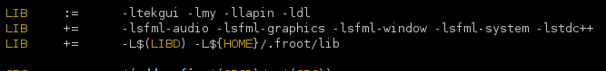
I) Premiers pas

1)Introduction aux .ini

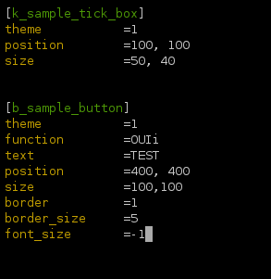
Pour commencer, vous aurez besoin de créer un fichier .ini de ce genre :
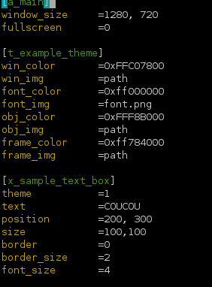

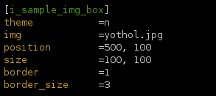

Le [a_main] vous sert a renseigner les valeurs de fullscreen et de la taille de votre fenêtre pour leur déclaration.

2)Le thème

Ensuite, vous pourrez renseigner dans le champ theme les couleurs que vous voulez pour vos objets, en hexadécimal, sous la forme abgr. Ecrivez donc 0x pour signifier qu il s agit d'hexadécimal, et entrez ensuite le code couleur que vous voudrez avec par exemple 0xFF00FF00 pour du vert.
Ce qui donne donc : (0x) (valeur de la transparence) (valeur du bleu) (valeur du vert) (valeur du rouge), toutes ces valeurs allant de 00 (0) a FF (255). Ceci vaut pour les champs win_color (la couleur de fond), font_color (la couleur de la police d'écriture), obj_color (la couleur de fond des objets), et frame_color (la couleur des bordures).

Vous pouvez préciser une image pour la police, par défault font.png.

3)Vos premiers objets

Vous pouvez afficher 4 types d'objets différents, des boutons [b_name_of_your_button], des boites d'images [i_…], des boites de texte [x_…], ou des simples cases a cocher [k_…].
Renseignez une position en x,y dans le champ position, et une taille en x,y dans le champ size.
Précisez si vous voulez une bordure ou non sur cet objet en mettant 1 ou 0 dans le champ border.

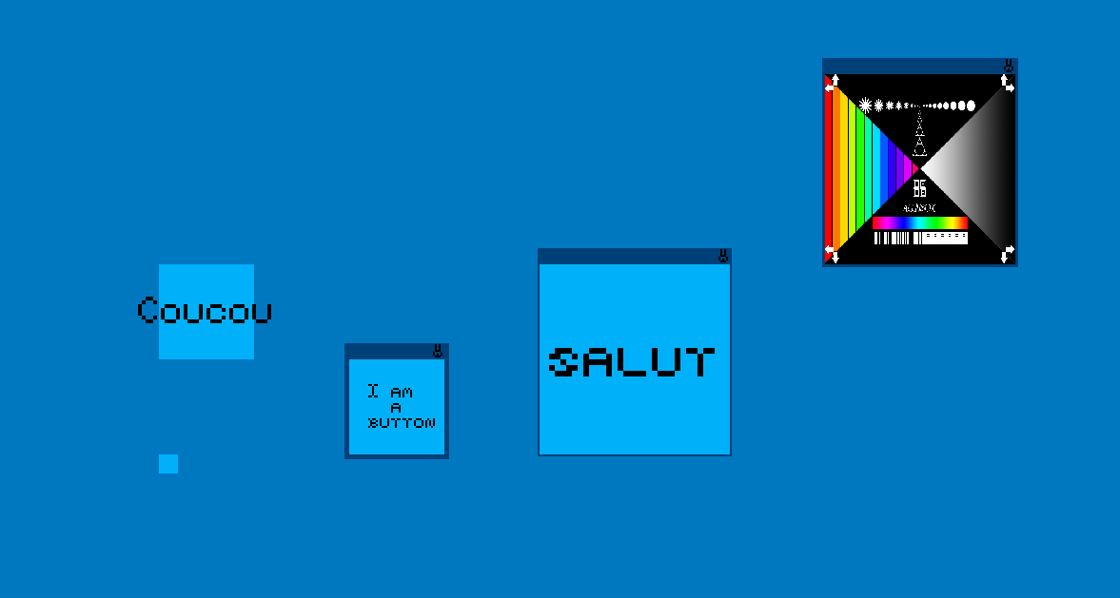
Les détails spécifiques à chaque objet sont disponibles dans la partie avancée de cette documentation.

4)Le script

Une fois votre ini configuré, il vous faut integrer la lib TekGui a votre code. Compilez avec la libtekgui.a, et inscrivez #include “tool.h” dans votre .h ou simplement dans votre main.c.
tekgui_load() et tekgui_display() vous serviront respectivement a charger le contenu de votre ini dans une strucutre t_tekgui que vous aurez déclarée au préalable, et a remplir votre pixelarray() avec le contenu de votre t_tekgui (et donc de votre ini).

Exemple de main simple :
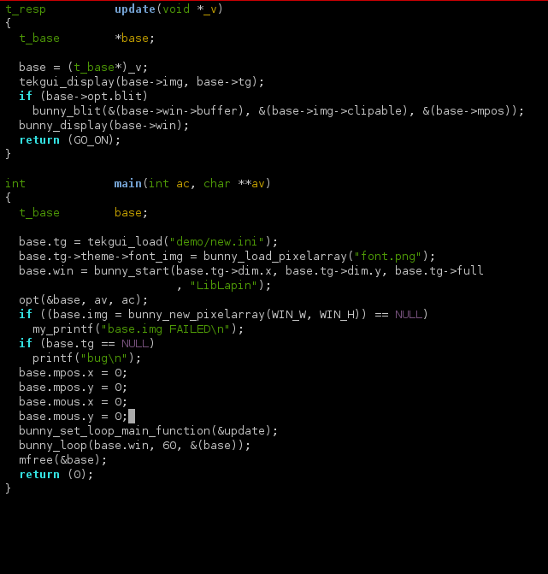

Ici un t_tekgui est intégré dans votre structure, et vous avez simplement a appeler ensuite tekgui_display dans votre boucle main_loop pour afficher vos éléments.

II) Outils et Descirptions Avancées

1) Structure d'un objet

Chaque objet est composé des éléments suivants :

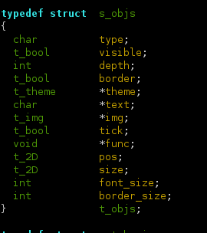

Chacun de ces champs peux être renseigné dans le .ini et sont accessibles dans votre code, a l exeption des 3 premiers qui se rempliront automatiquement mais qui restent accessibles.

2) Fontionnement avancé de chaque objet

Chaque objet peux posseder une bordure ou non, en inscrivant 0 ou 1 dans le champ border. On peux préciser sa taille dans le champ border_size. Cette bordure n'est pas uniquement graphique, si un objet en possède une, il peux être déplacé en cliquant sur elle, redimensionné en cliquant sur le bord en haut a gauche, ou fermée en cliquant sur le lapin en haut a droite.

Pour les boites de textes et les boutons, qui comportent un texte, on peux préciser la taille de celui ci. Mais il existe un mode de redimensionnement automatique, activable en inscrivant -1 dans le champ font_size.
Les boutons éxécutent une fonction, précisée par son nom dans le champ function. On ne peux pas lui passer d'agurment dans le .ini.

3) tekgui_load()

tekgui_load() parse votre .ini a l'aide de bunny_ini_first et bunny_ini_next, et remplit la structure de votre objet en fonction des champs remplits. Si une valeur est érronée, une valeur par défault la remplacera (par exemple noir et blanc si la couleur est non conforme).

Made by : baris_f

